

Análisis de datos y elaboración de informes

**Breve descripción:**

La aplicación de los principios de la estadística en los sistemas de recolección y análisis de los datos puede aportar herramientas para la toma de decisiones en ámbitos empresariales. Comprender el manejo de la información y aplicar las metodologías más adecuadas para su debida conservación, dota de seguridad tanto a la compañía como a los terceros vinculados a esta.

**Octubre 2023**

Tabla de contenido

Introducción 1

1. Estadística 2

1.1. Objetivos 3

1.2. Tipos 4

1.3. Codificación de la información 6

1.4. Tabulación de datos 8

1.5. Gráficos 10

1.6. Análisis de datos 19

2. Normativa de seguridad informática 28

3. Informes 35

3.1. Tipos 35

3.2. Estructura bajo Normas APA 37

3.3. Estructura bajo Norma Técnica de Calidad (NTC 1486) 41

4. Plan de mejora 47

4.1. Hallazgos 48

4.2. Pasos para implementarlo 49

4.3. Acciones correctivas y de mejora 51

Síntesis 56

Material complementario 57

Glosario 58

Referencias bibliográficas 59

Créditos 60

Introducción

Estimado aprendiz, la elaboración de informes implica una secuencia de procesos interconectados que pueden variar según el propósito del informe. En algunas ocasiones, se enfocará en un conjunto específico de datos, ya sean actuales o históricos. En otros casos, será necesario combinar información de múltiples fuentes. Todo dependerá del análisis que se requiera, los plazos pactados y los resultados esperados. En el siguiente vídeo podrá acceder a este interesante tema:

1. Análisis de datos y elaboración de informes

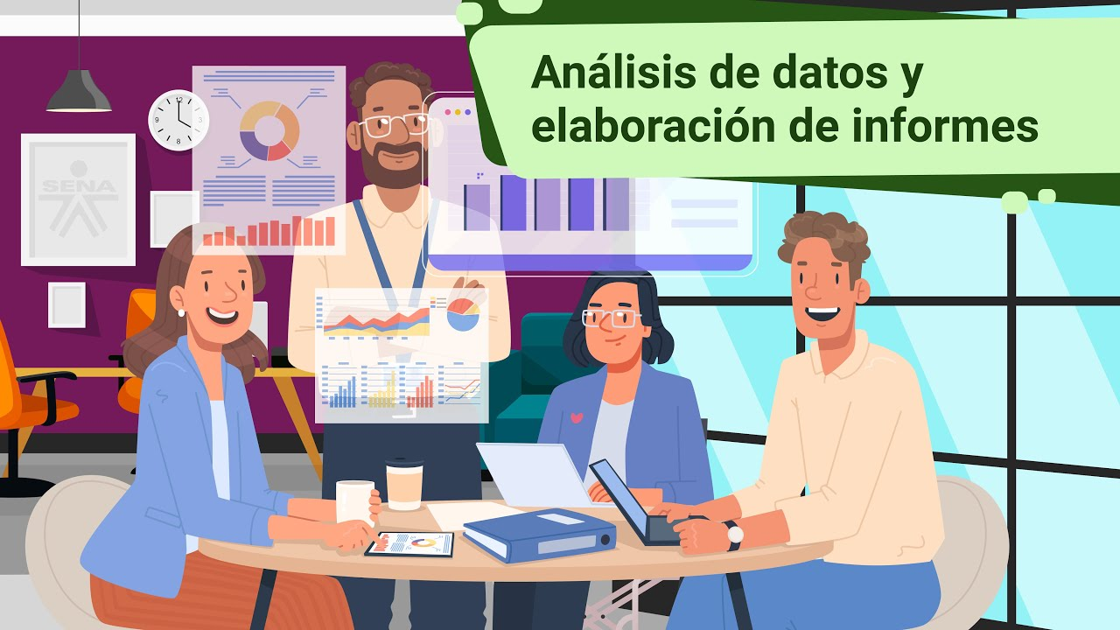

[**Enlace de reproducción del video**](https://youtu.be/FSqncANUK7A)

|  |
| --- |
| **Síntesis del video: Análisis de datos y elaboración de informes** |
| La gestión de la información es una actividad indispensable para la correcta gestión de cualquier organización, porque facilita el proceso y permite maximizar la efectividad de las estrategias implantadas. Por su parte la estadística aborda estas y cualquier otra actividad relacionada con la recolección e interpretación de los datos, las metodologías más apropiadas según la naturaleza de la información y los procedimientos aplicables para consolidar o predecir las tendencias de la población estudiada.  Además, es importante saber que la organización es un sistema social compuesto por diversas personas que interactúan de forma simultánea, requiere de información en todos sus niveles para mantener el ecosistema operando. Siendo así, la gestión de la información involucra aspectos asociados a su recolección a través de análisis históricos o trabajos de campo, su análisis por el personal táctico y estratégico, y la correcta disposición de los documentos en medios físicos o digitales, cumpliendo con las normas técnicas que garanticen su integridad. |

# Estadística

La toma de decisiones demanda una previa recolección de información y su análisis; para ello, la estadística como ciencia encargada de abordar la correcta gestión de los datos a través de metodologías y sistemas, aporta herramientas útiles para ordenarlos, clasificarlos y obtener conclusiones a través de ellos. Su avance ha llevado a que a la fecha existan metodologías centradas en la proyección de eventos futuros con una considerable precisión.

La mayor ventaja de la estadística en el ámbito empresarial es su amplia aplicabilidad; sus metodologías son transversales a una inmensa variedad de campos, puesto que prácticamente todas las áreas sociales y económicas hacen uso de la información para la generación de nuevo contenido.

## Objetivos

El principal objetivo de la estadística es la comprensión de los hechos a partir de los datos recolectados; sin embargo, de él se derivan otra serie de objetivos dignos de mención:

* **Análisis de la población:** analizar una población objetivo para comprender sus características y, de ser necesario, elaborar proyecciones a partir de los datos recolectados. Situación de amplia aplicación en el aspecto comercial de las empresas, donde se realizan estudios de mercado en los que se describen los aspectos demográficos de una población para predecir la aceptación que tendrá un producto que planea lanzarse.
* **Estudio de variables:** estudiar las relaciones entre dos o más variables para comprender un fenómeno determinado, ejemplo de ello, es un estudio que determine la forma en la que las ventas de un producto se ven afectadas por la variación en su precio.
* **Toma de decisiones:** apoyar la toma de decisiones a partir de la información recolectada. Este evento resulta frecuente en todo tipo de entidades, tal es el caso del sector público donde a partir de la aplicación de trabajos estadísticos se toman decisiones asociadas a la ejecución del presupuesto público, por ejemplo, a través de un censo poblacional determinar los rangos de edad de una localidad, y a partir de ello, designar una cantidad específica de subsidios.
* **Recolección de datos:** efectuar interpretaciones de una población mayor, aplicando estrategias de recolección de datos a una muestra determinada, ejemplo de esto son las encuestas previas a las elecciones populares, donde se consultan miles de personas para estimar el comportamiento de las elecciones que tendrán millones de votos.
* **Análisis de datos:** servir de apoyo a otras disciplinas haciendo uso de técnicas de recolección de datos, análisis y proyecciones que anticipen comportamientos futuros, por ejemplo, estimar la extinción de una especie en peligro, tras una comparativa entre sus niveles de mortalidad y natalidad.

## Tipos

La estadística se divide en dos grandes ramas, cada una de ellas con un enfoque y objetivos diferentes así:

1. **Estadística descriptiva**

Se centra en el estudio y descripción de los fenómenos existentes. Para ello, hace uso de metodologías de recolección, medición y análisis de información. Esta vertiente suele apoyarse en el uso de tablas y gráficos para la extracción de las características fundamentales de un conjunto de datos.

1. **Estadística inferencial**

Busca deducir comportamientos a partir del análisis de información y los parámetros propios de un conjunto de datos. Esto significa que se centra en la modelación de patrones a partir de unos datos recolectados de un fenómeno presente; por lo que mezcla aspectos descriptivos con la anticipación o predicción de eventos futuros, extrapolando la evidencia recolectada

Para complementar el tema sobre estadística, se invita a ver el siguiente vídeo:

1. Herramientas de información estadística básica

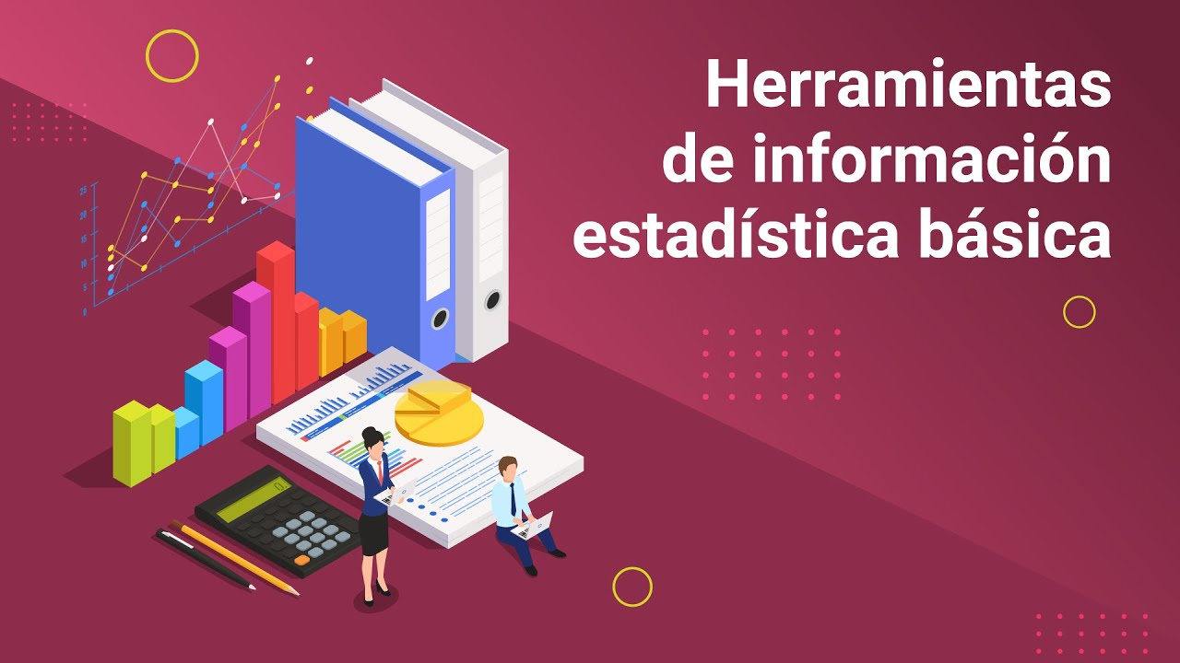

[**Enlace de reproducción del video**](https://youtu.be/AW1LM-d0YWE)

|  |
| --- |
| **Síntesis del video: Herramientas de información estadística básica** |
| Para la recolección de la información la estadística hace uso de diferentes procedimientos que más adelante aporta al análisis e interpretación de los datos, de esta manera, la estadística se puede subdividir en dos grandes ramas: estadística descriptiva se ocupa de los métodos para la recolección, la organización y la presentación de resumen de un conjunto de datos analizados, buscando describir las características de los datos, para ello se suele utilizar instrumentos gráficos y de tablas. Estadística inferencial: se ocupa más allá de resumir datos, lo que busca es hacer predicciones, conclusiones y generalizaciones de situaciones, teniendo conclusiones a partir de los datos utilizados en el análisis, siempre presumiendo un grado de incertidumbre o falla, para llevar a cabo el registro de los datos que requieren para un determinado análisis, se hace necesario reconocer los principales elementos de la estadística los cuales son: la población, muestra y parámetros. |

## Codificación de la información

Los datos recolectados deben ser organizados de una forma coherente y que facilite el análisis a través de mecanismos de sistematización. Para ello, la codificación se erige como una herramienta en la edición de datos para prepararlos para su interpretación, usualmente a partir de la asignación de caracteres o números a variables cualitativas consultadas o a las casillas con ausencia de datos. Vea una explicación al respecto y unos ejemplos que hacen alusión a lo mencionado:

**Consulta cerrada**

Cuando la información recolectada proviene de consultas cerradas, como las preguntas de opción múltiple, la codificación consiste en la asignación de caracteres a cada opción de respuesta y suele efectuarse previo acercamiento a la población objetivo.

**Por ejemplo**

* Las opciones con respuesta de verdadero (v) o falso (f).
* Literales o numerales que preceden cada opción de respuesta (a, b, c, o 1, 2, 3, etcétera).

**Respuestas abiertas**

La situación es más compleja cuando el formulario se nutre con preguntas de respuestas abiertas, aquí se hace necesario recolectar en primera medida la información para luego asignarles un carácter o número a cada opción de respuesta. Si la pluralidad de respuestas es muy diversa, el investigador puede optar por crear categorías de respuesta para reducir las opciones.

**Por ejemplo**

Una consulta asociada a los ingresos recibidos por una persona puede categorizarse en opciones como: de 0 a 1 millón, de 2 a 5 millones, de 5 a 10 millones y más de 10 millones.

**Codificación**

Dado que el principal objetivo de la codificación es facilitar la comprensión de la información, no suele recomendarse un sistema que codifique los datos en más de 10 variables por cada respuesta, además, en caso de ser necesario, pueden establecerse márgenes de materialidad.

**Por ejemplo**

Aquellas respuestas que se repitan menos de un 5 % de las veces, pueden desestimarse, puesto que no tienen influencia significativa en el análisis global.

## Tabulación de datos

Siguiendo la línea de los numerales anteriores, una vez la información ha sido recolectada por cualquiera de las metodologías aplicables (observación, entrevistas, encuestas, entre otros), es viable que la información sea organizada para ser representada de forma consolidada, y posibilitar un análisis más ágil y efectivo. Si se aplican sistemas de codificación, estos deben implementarse de manera previa, de tal forma que la tabulación contenga las variables ya codificadas.

La tabulación de datos consiste en la reorganización de la información a manera de tablas, de tal forma que el acceso a ella sea más ágil y amigable al usuario; esto posibilita la visualización de las características más relevantes de una forma rápida y efectuar apreciaciones que mediante otros métodos pueden pasar desapercibidos.

### Tabulación de carácter cualitativo

Consolida aquella información que no es cuantificable, se compone principalmente por elementos de carácter descriptivo, por lo que la tabulación suele apuntar al conteo de respuestas coincidentes y su proporción en relación con la totalidad de respuestas obtenidas. Su estructura suele incluir las variables, sus frecuencias relativas y absolutas.

La frecuencia absoluta presenta el número de ocasiones en las que un dato específico ha sido recolectado, es decir, el número de veces que se obtiene una misma respuesta, mientras que la frecuencia relativa indica la porción que una respuesta representa sobre la totalidad de respuestas obtenidas en ese mismo cuestionamiento. El siguiente ejemplo ilustra el formato sugerido para este tipo de información:

1. Tabulación de datos cualitativos

|  |  |  |
| --- | --- | --- |
| Variable | Frecuencia absoluta | Frecuencia relativa |
| Matemáticas | 2 | 20 % |
| Inglés | 3 | 30 % |
| Educación Física | 5 | 50 % |
| Total encuestados | 10 | |

### Tabulación de carácter cuantitativo

Como complemento a la tabulación descrita previamente, la de tipo cuantitativo aborda datos o información medible, usualmente distribuida en el número de variables consultadas. Cuando son pocas (menos de 30 según la mayoría de los autores) se recomienda listarlas de forma semejante a la tabulación de tipo cualitativo, relacionando las frecuencias absolutas y relativas.

Sin embargo, si el número de variables asciende a cifras que son poco prácticas para analizarse de forma individual, estas pueden ser agrupadas en intervalos para reducir el número de registros contenidos en la tabla. Si bien cada investigador podrá determinar el número de intervalos a su criterio, debe cumplir con las siguientes dos condiciones esenciales:

* Los intervalos sean excluyentes entre sí, es decir, que una misma variable no pueda estar de forma simultánea en dos intervalos.
* Todos los datos obtenidos pueden ser asignados a alguno de ellos.

Por otra parte, es recomendable que todos los intervalos tengan una magnitud similar (cantidad de datos que contienen), por ejemplo, de cinco en cinco o de cien en cien; sin embargo, pueden presentarse situaciones donde resulte más conveniente clasificar en función de otros parámetros, situación comúnmente apreciada en situaciones donde se quiere recolectar información como las edades, donde se busca identificar a los menores y a los integrantes de la tercera edad. La siguiente tabla presenta un formato de tabulación aplicable a un grupo de 100 personas consultadas con esta variable:

1. Tabulación de datos cuantitativos

|  |  |  |
| --- | --- | --- |
| Variable | Frecuencia absoluta | Frecuencia relativa |
| Menores de 18 años | 27 | 27 % |
| Mayores de 18 y menores de 60 años | 53 | 53 % |
| Mayores de 60 años | 20 | 20 % |
| Total encuestados | 100 | N/A |

Una vez diseñada la tabla es importante corroborar que todas las respuestas han sido tabuladas, la forma más sencilla de hacerlo es corroborando que la sumatoria de la frecuencia absoluta sea equivalente al número de personas consultadas, de la misma forma, la suma de frecuencias relativas debe ser del 100 %.

## Gráficos

Los datos recolectados deben ser organizados y presentados de tal forma que ofrezcan información útil y relevante para sus usuarios, en este sentido, su compresibilidad es un elemento de gran importancia para lograr los objetivos planteados. Si bien la tabulación de los datos ofrece grandes ventajas y aporta en este aspecto, en ciertas ocasiones puede ser beneficioso adicionar gráficas que complementen la presentación de la información recolectada.

Usualmente, las reuniones estratégicas al interior de una organización cumplen con una planeación que obedece a los informes generados por el personal directivo o encargado de las áreas a revisar. Comúnmente, estos informes se nutren de un texto que aborda la introducción, desarrollo y conclusiones de cada temática a abordar, así como tablas con cifras o información relevante y una serie de gráficas que resulten idóneas para facilitar el entendimiento y agilizar su comprensión.

Los gráficos estadísticos son una solución que apunta a representar las series de datos obtenidas mediante los sistemas de recolección, y que usualmente ya han sido tabulados. Su objetivo es mostrar de forma visual la evolución de las variables evaluadas, en comparación con otras o con el global; este tipo de herramientas hacen más accesible información que de otra forma podría ser incomprensible para los usuarios, por lo que pueden adaptarse a todos los niveles según el propósito de las investigaciones.

Existen varios tipos de gráficos que pueden ser usados en diferentes ocasiones dependiendo del tipo de información recolectada y lo que se quiera mostrar de ella; así pues, se presentan las siguientes variedades que resultan las más populares y de fácil accesibilidad:

**Gráfico de barras**

Se ubica sobre un plano cartesiano, e incluye las frecuencias de las variables.

Su disposición puede ser vertical u horizontal a elección del investigador, por ejemplo, cuando los nombres de las categorías son muy largos, puede ser recomendable que se ubiquen de forma horizontal.

**Figura 1.** Gráfico de barras

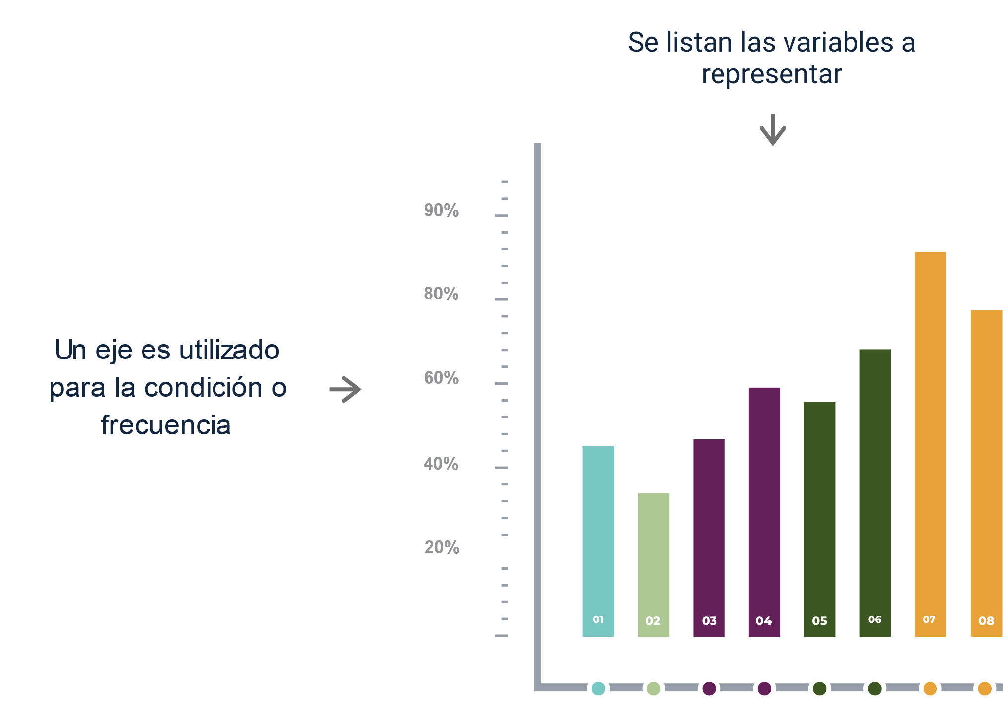

Este tipo de gráfico suele utilizarse para realizar comparaciones rápidas entre magnitudes o cantidades, así como para percibir la evolución en el tiempo de algún indicador o resultado, por ejemplo, ubicando en el eje horizontal los años en secuencia.

Para ilustrar la aplicación de los gráficos de barras, se plantea una situación en la que 50 personas fueron consultadas por su color favorito, los resultados fueron los siguientes:

**Tabla 3.** Tabulación de los resultados

|  |  |
| --- | --- |
| Color favorito | Frecuencia absoluta |
| Blanco | 8 |
| Negro | 7 |
| Rojo | 15 |
| Azul | 20 |
| Total | 50 |

**Figura 2.** Gráfico de barras horizontal y vertical

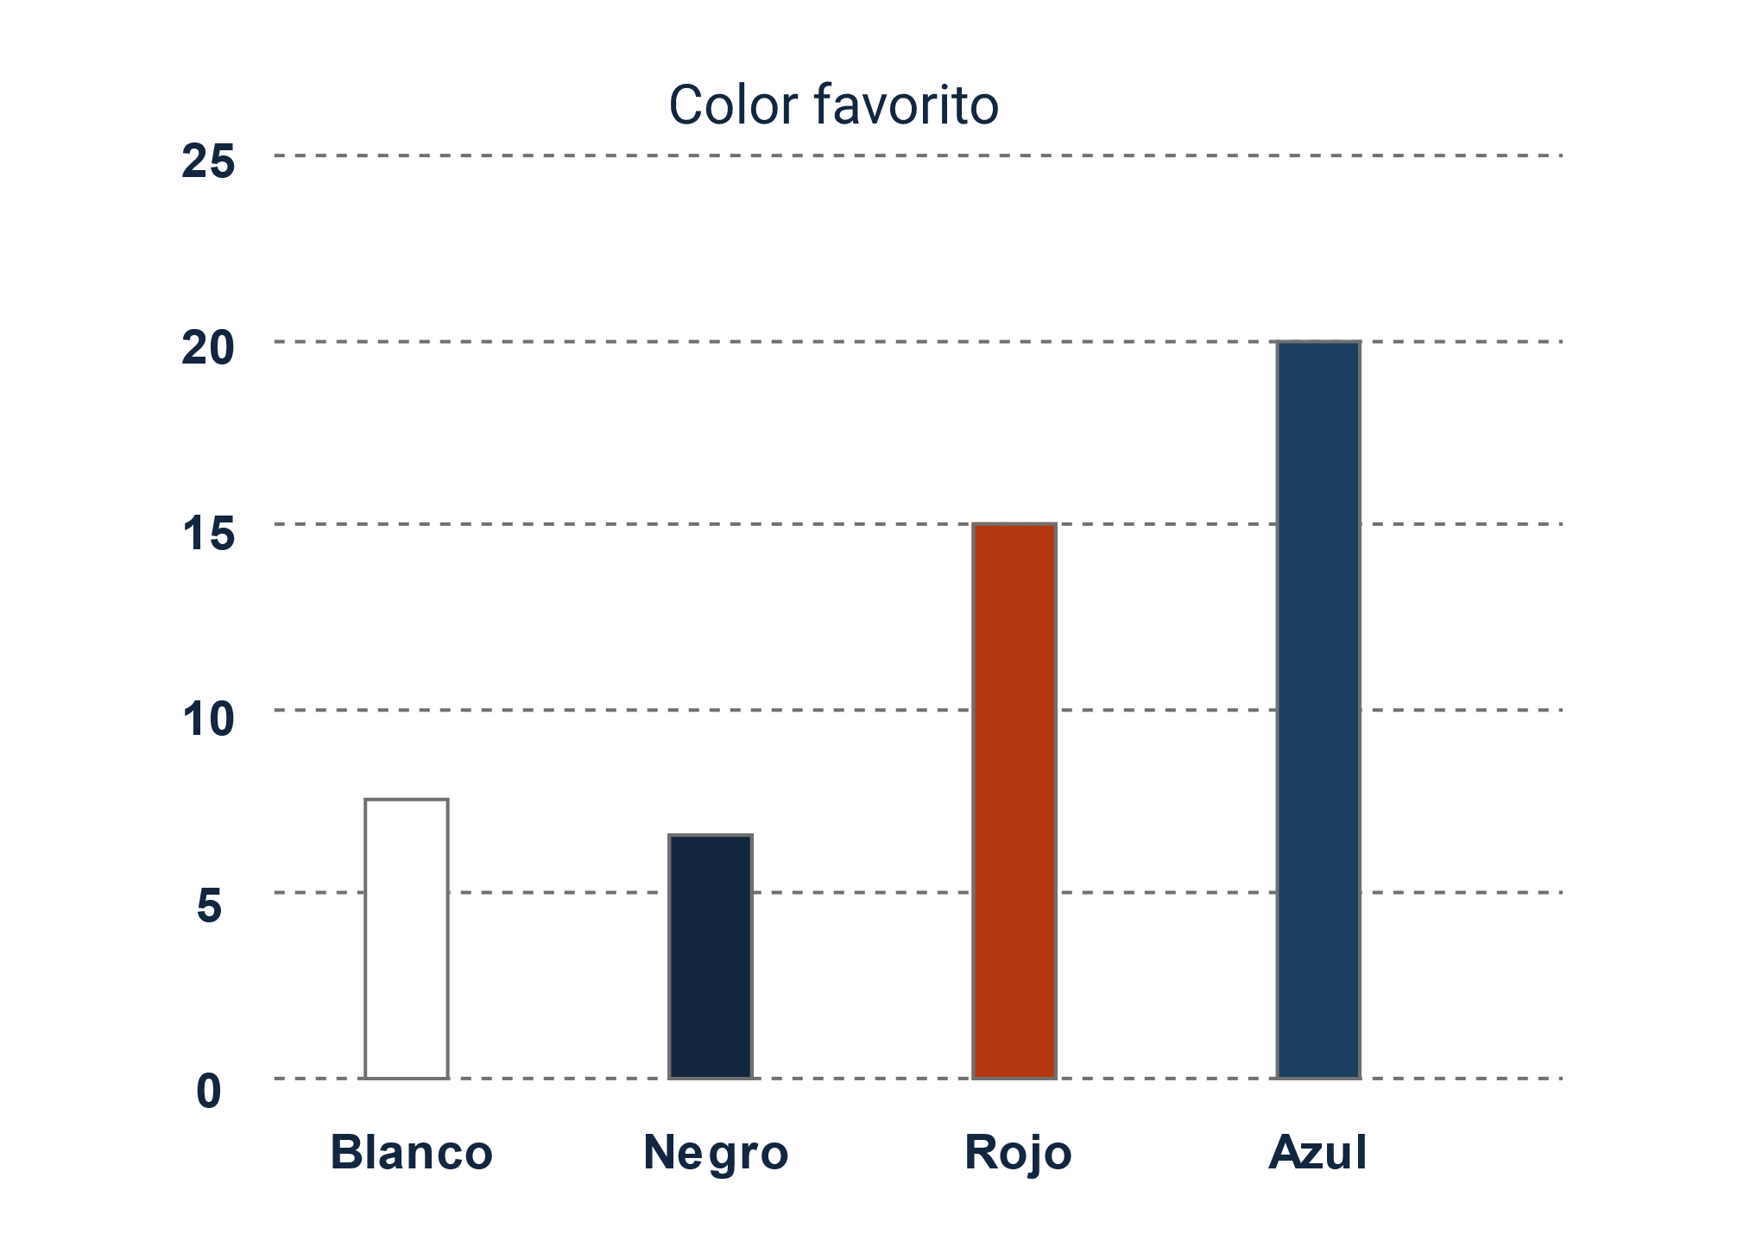

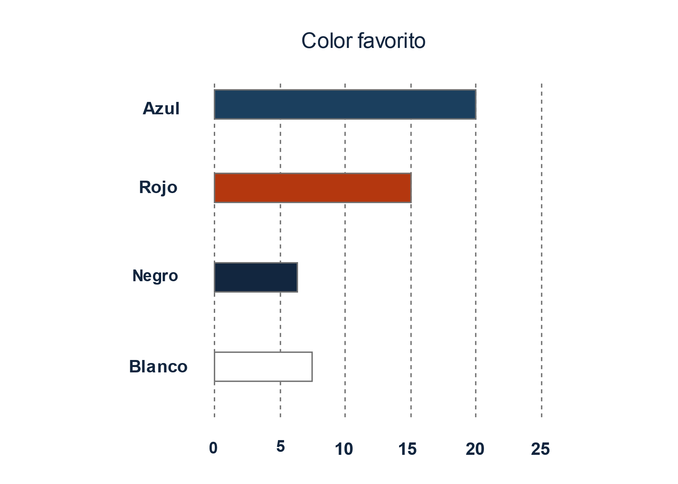

En el ejemplo anterior, solo se presenta una serie de datos (color favorito) pero en un mismo gráfico de barras es posible presentar varias de ellas. Estas pueden presentarse agrupadas, o apiladas si juntas conforman otro indicador. Por ejemplo, un diagrama de barras agrupadas puede contener los estudiantes matriculados para carreras universitarias, agrupados por facultad, mientras que uno de barras apiladas puede mostrar el número de estudiantes hombres y de mujeres cuyo total coincide con los matriculados.

**Figura 3.** Gráfico de barras agrupadas

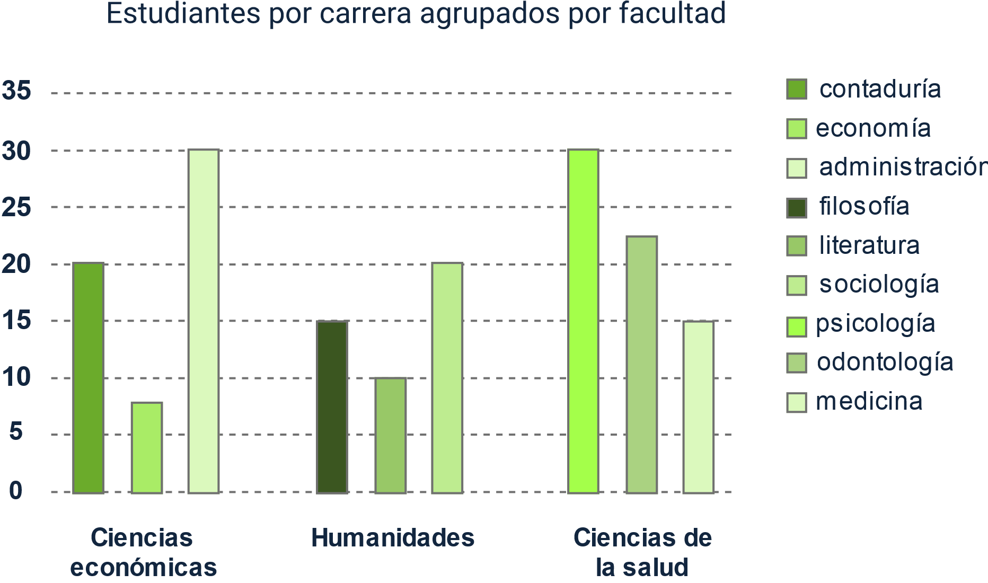

**Figura 4.** Gráfico de barras apiladas

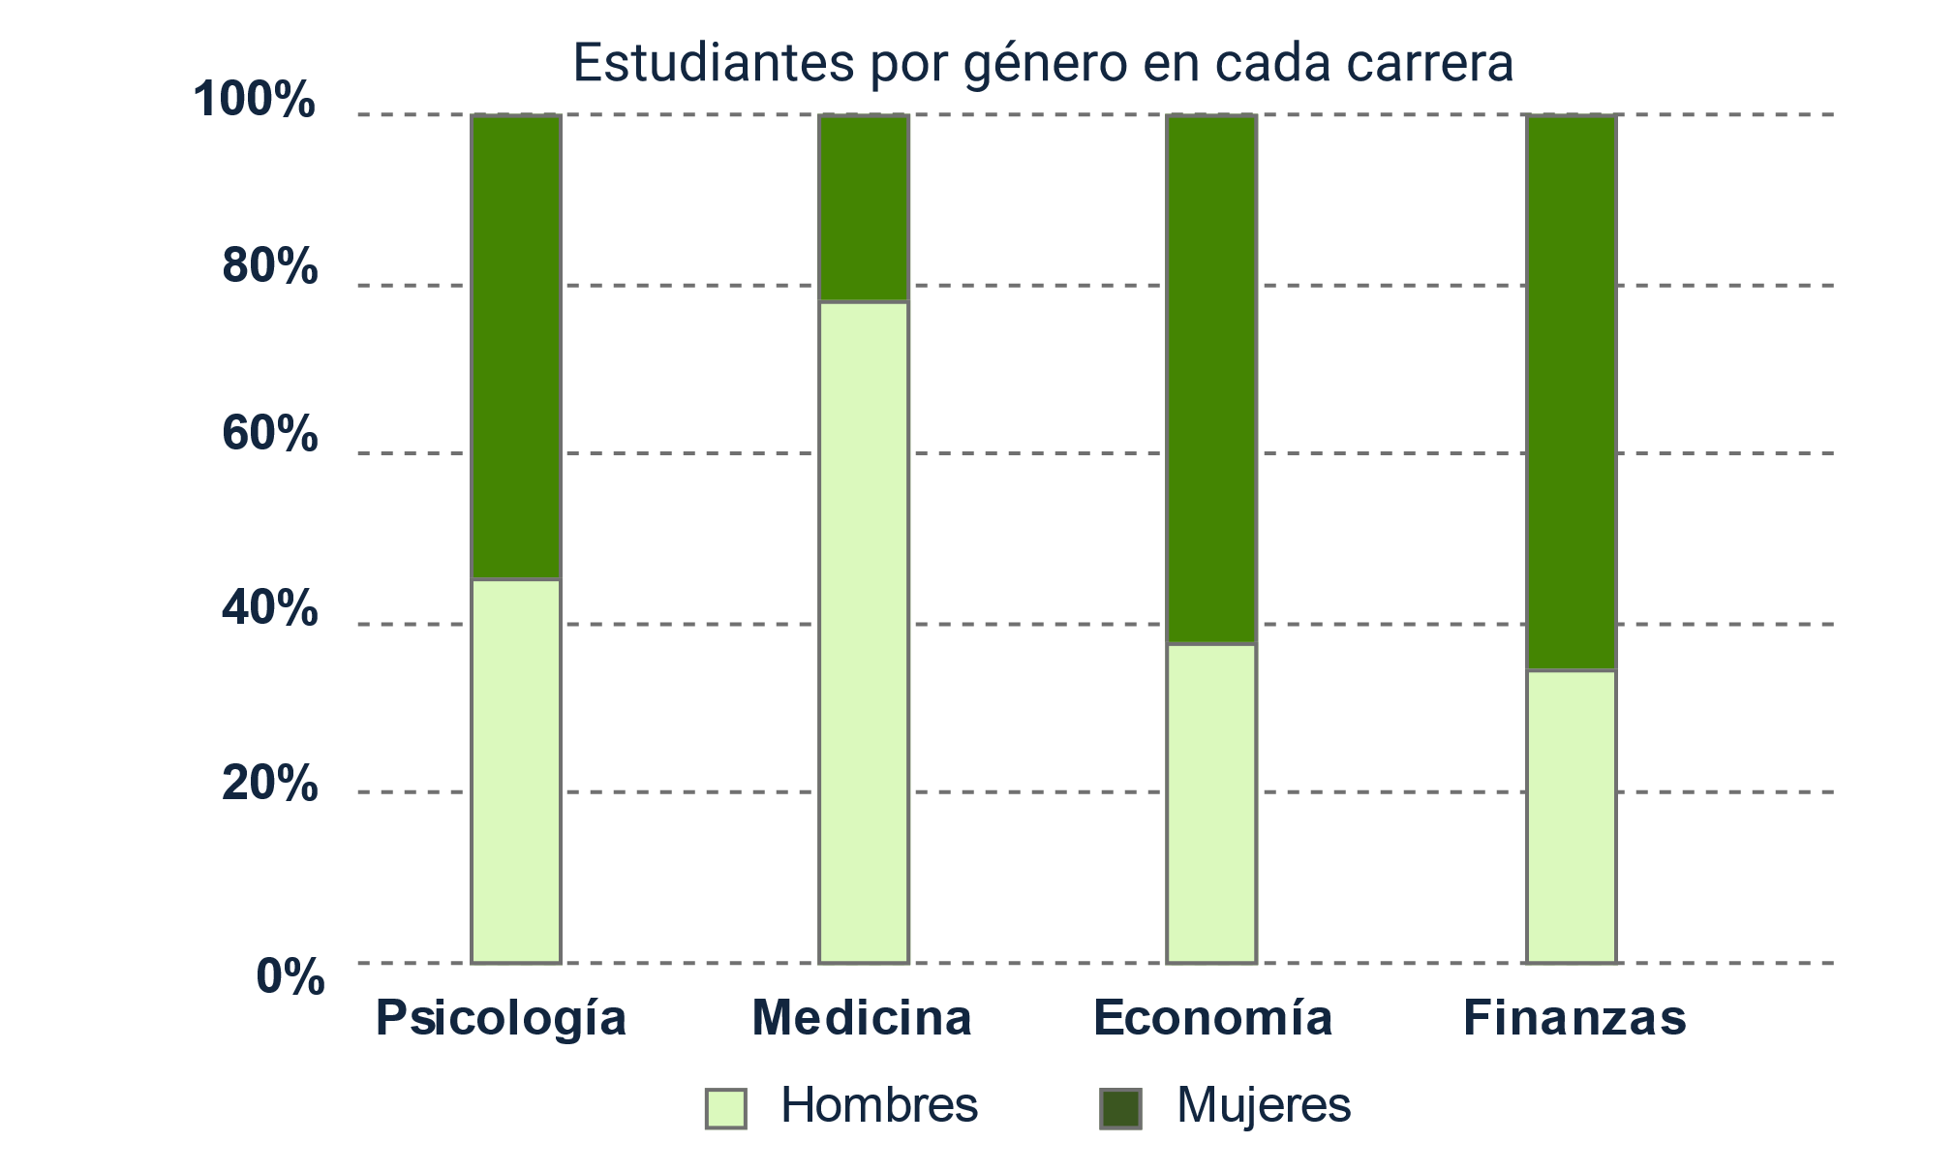

**Gráfico de líneas**

Aplicando una metodología similar a los gráficos de barras, los gráficos de líneas se ubican sobre un plano cartesiano, buscando reflejar una evolución en una serie de datos compuestos por dos variables. Es un sistema especialmente útil cuando se busca presentar tendencias temporales, en donde el eje horizontal representa los periodos de tiempo, mientras que el vertical cuantifica la variable. Es posible agregar más de una serie de datos con el objeto de ofrecer comparaciones y análisis indexados.

Para ejemplificar, se presentan una serie de datos que comparan la inflación de un país con el incremento de su salario mínimo.

**Figura 5.** Gráfico de líneas

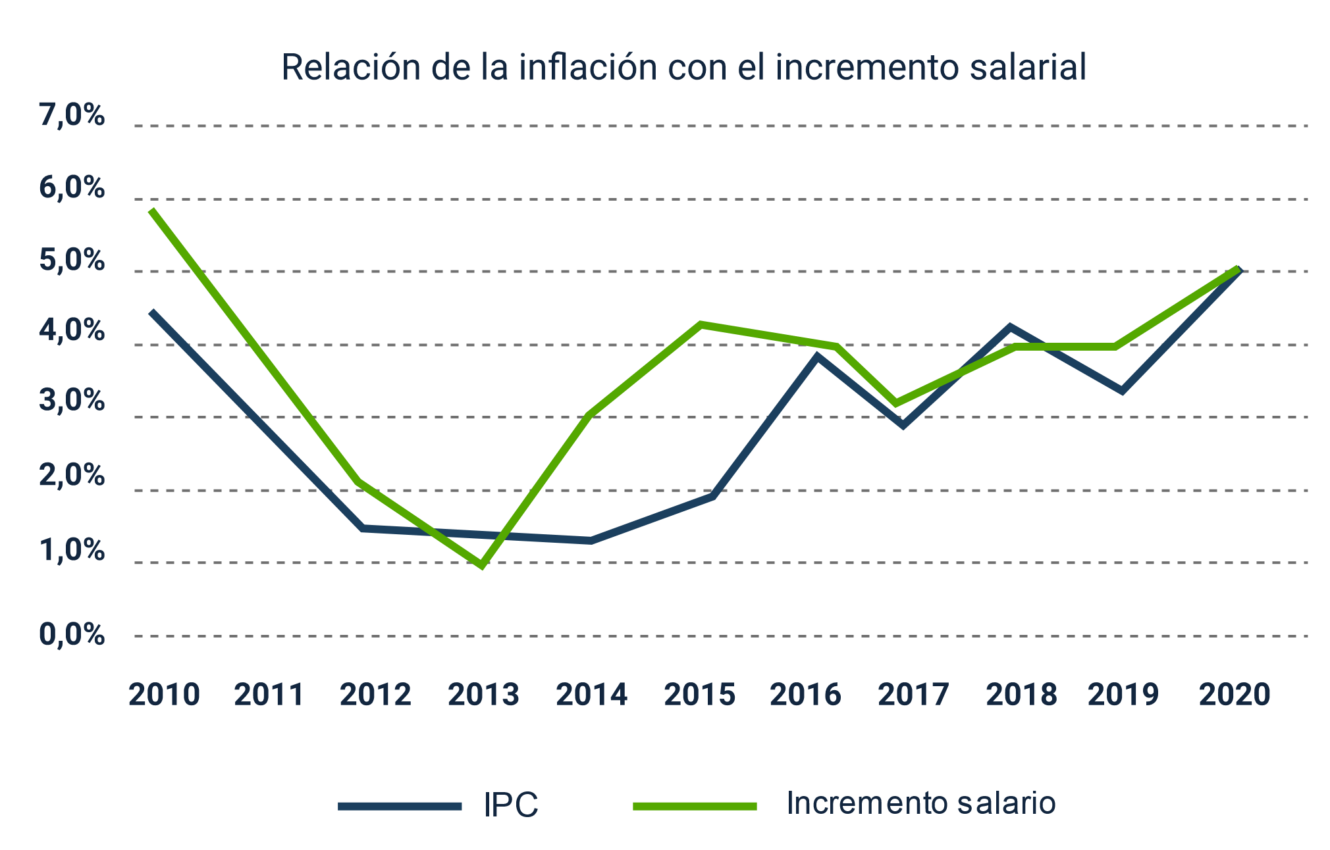

**Gráfico de sectores**

Se presenta como la representación circular de las frecuencias relativas de una variable. A diferencia de los otros dos sistemas, que hacen uso de las frecuencias absolutas, este gráfico se concibe para determinar que porción del total ocupa cada una de las variables contenidas en el estudio.

* El círculo representa la totalidad de los datos, mientras que cada “tajada” implica la porción correspondiente a una variable, se recomienda que se exprese en porcentajes.
* Suele ser llamado diagrama de torta en el argot popular, ya que se asemeja a un pastel cortado en porciones para los comensales.
* Es aconsejable hacer uso de este sistema si la cantidad de variables no es demasiado grande, puesto que así, las diferencias son percibidas con mayor facilidad.

**Figura 6.** Gráfico de sectores

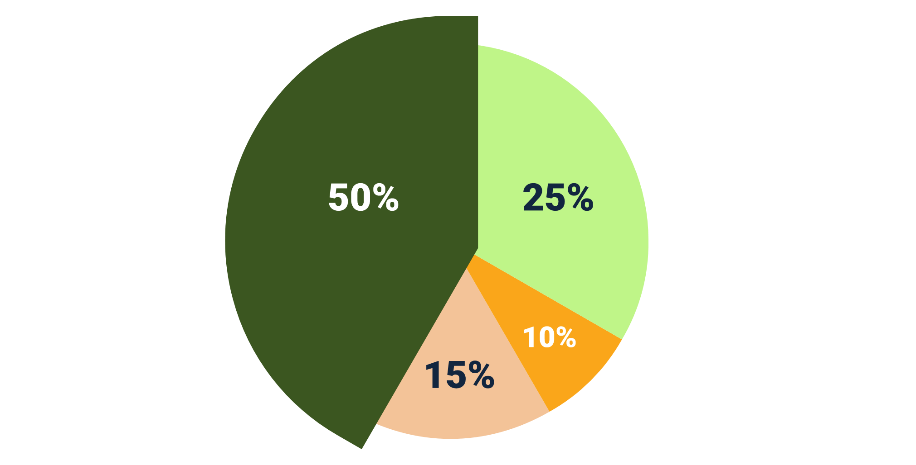

El siguiente ejemplo grafica la composición de los gastos incurridos en una empresa para mantener su operación:

**Figura 7.** Ejemplo de gráfico de sectores

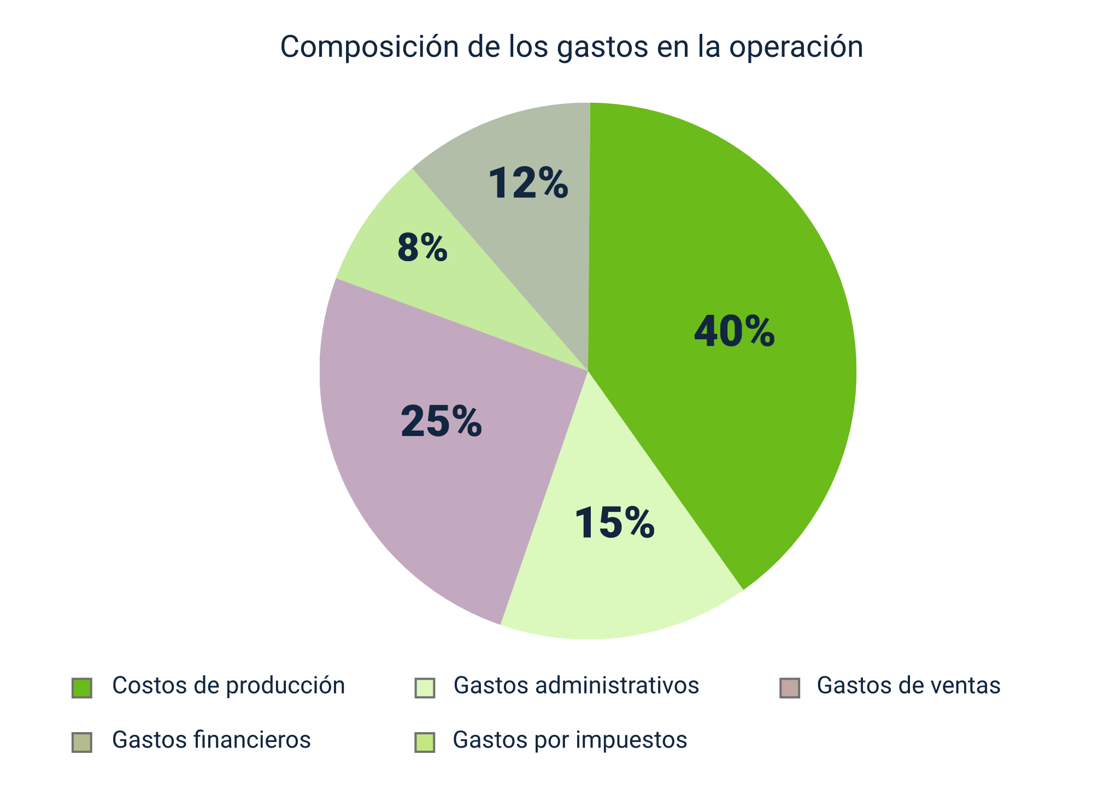

## Para complementar el tema sobre estadística, se invita a ver el siguiente vídeo:

**Video 3.** Elaboración e interpretación de gráficos

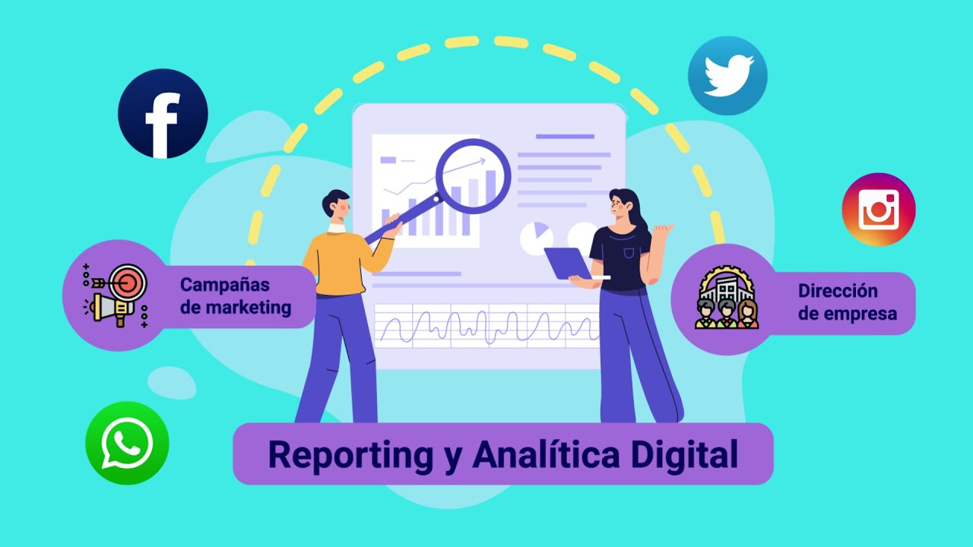

[**Enlace de reproducción del video**](https://youtu.be/mHn4cjPKOUk)

|  |
| --- |
| **Síntesis del video: Elaboración e interpretación de gráficos** |
| El reporte de redes sociales y analítica digital, son estrategias eficaces para mejorar la comunicación adecuada entre las campañas de “marketing” y la dirección de la empresa. De los datos analíticos depende la “social media”, para que las iniciativas sean eficaces y exitosas, redundando así en el beneficio para las empresas, cuando hablamos de la visualización de datos, nos referimos al proceso de convertir cantidades grandísimas de información en conocimiento y para esto se utilizan diversos gráficos estadísticos, que serían aquellas herramientas visuales que ayudan a plasmar datos estadísticos complejos, de forma ordenada y sencilla para ser interpretados, analizados y entendidos. Un dato estadístico se puede definir como el valor cuantitativo de un objeto de conocimiento en un tiempo y en un espacio. |

## Análisis de datos

Como el sistema de recolección de información, el análisis de datos funciona como una metodología en la que se interpreta información elaborada por otros autores, y con la cual se espera lograr un conocimiento nuevo. Aterrizado al ambiente empresarial, este tipo de análisis se centra en la resolución de las problemáticas evidenciadas en la operación de la organización, apoyándose en **información administrativa, financiera o comercial.**

El análisis de datos puede ser de dos tipos:

**Figura 8.** Análisis de datos

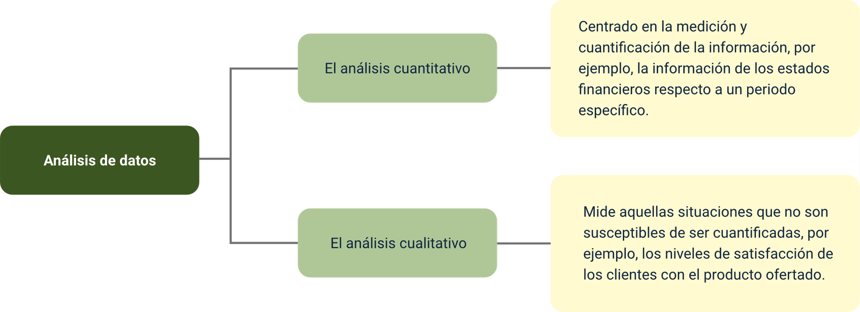

Este modelo se posiciona como una de las herramientas de mayor utilidad en la toma de decisiones. Los directivos de cualquier organización siempre requerirán información útil y relevante para encaminar cada una de las áreas principales de la empresa. Incluso los potenciales inversores hacen uso del análisis de datos para determinar si la empresa ha cumplido con las expectativas de sus dueños, y si se ubica en una posición privilegiada dentro del mercado en el que compite.

En la actualidad, las empresas poseen bases de datos compuestas por la información detallada de todos los terceros que participan de alguna forma con el desarrollo del objeto social. Entre la información más relevante contenida, están los datos de los clientes, de los proveedores, acreedores y empleados; la diversidad contenida en estas bases de datos estará sujeta al criterio de los administradores que hacen uso de esta información, y de su debida conservación dependerán las ventajas competitivas que se mantengan en el mercado.

### Análisis comparativos

El análisis de la información requiere de un punto de referencia contra el cual contrastar los datos. Esto implica que para conocer la posición de la empresa en el entorno en el que ejerce su actividad, inevitablemente deberá ser comparada con otras del mismo sector o con características similares.

* **Comparadas con otras empresas del mismo sector:** para identificar las ventajas competitivas que cada una tiene frente a la otra; por otra parte, si lo que se busca es ubicar la organización dentro del sector es posible compararse con los indicadores promedio de las demás empresas que coincidan con características de la organización objeto de análisis.
* **Comparativa contra la misma organización:** en un periodo de tiempo diferente evaluar los mismos indicadores en diversos meses del año puede brindar orientaciones sobre aquellas temporadas en las que una empresa es más productiva, por ejemplo, una comercializadora de productos de papelería tendrá mejores ventas en diciembre y enero, meses previos al ingreso de los estudiantes a los colegios.
* **Contrastar datos de diferentes años:** puede medirse la evolución de la compañía con el paso del tiempo. De hecho, los requerimientos de información financiera vigentes en Colombia exigen que se presente de forma comparativa con el año anterior, de tal manera que se cree un contexto que permita evaluar si la empresa mejoró o empeoró sus resultados.

**Figura 9.** Diagrama de flujo análisis comparativos

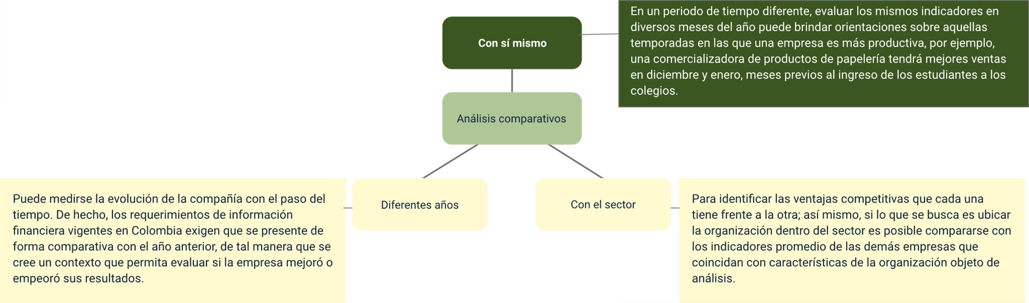

**Con sí mismo**

En un periodo de tiempo diferente, evaluar los mismos indicadores en diversos meses del año puede brindar orientaciones sobre aquellas temporadas en las que una empresa es más productiva, por ejemplo, una comercializadora de productos de papelería tendrá mejores ventas en diciembre y enero, meses previos al ingreso de los estudiantes a los colegios.

**Análisis comparativos**

**Diferentes años**

Puede medirse la evolución de la compañía con el paso del tiempo. De hecho, los requerimientos de información financiera vigentes en Colombia exigen que se presente de forma comparativa con el año anterior, de tal manera que se cree un contexto que permita evaluar si la empresa mejoró o empeoró sus resultados.

**Con el sector**

Para identificar las ventajas competitivas que cada una tiene frente a la otra, así mismo, si lo que se busca es ubicar la organización dentro del sector es posible compararse con los indicadores promedio de las demás empresas que coincidan con características de la organización objeto de análisis

### Cálculo de indicadores

Existen diversas formas de abordar la información para realizar los análisis de información, según su naturaleza y los objetivos que se esperan alcanzar puede hacerse uso de metodologías alternativas que complementan un análisis que, de otra forma, podría ser muy superficial. Los indicadores surgen como una herramienta que enriquece el análisis, puesto que favorecen la evaluación de las cifras al contrastarlas con otras, hallando razones o proporciones que aportan más elementos de juicio al estudio.

Los indicadores ofrecen una gran ayuda para el análisis de la información cuantitativa, su uso tiene tanta aceptación en la actualidad, que las compañías los calculan de manera previa a la publicación de sus resultados anuales, para que los usuarios de la información los tengan a su disposición como parte integral de los informes de gestión.

Aprender a calcularlos e interpretarlos resulta una necesidad para obtener una visión integral de la gestión empresarial. Basado en ello, a continuación, se presentan las categorías en las que encajan los indicadores obtenidos con los estados financieros de propósito general:

* **Endeudamiento**

Busca medir en qué proporción participan los acreedores en el financiamiento de la empresa. Así mismo, mide la capacidad de la empresa para contraer nuevas obligaciones para financiar su operación o la adquisición de nuevas inversiones.

* **Rentabilidad**

A partir de los costos, gastos e inversiones, busca determinar la efectividad del administrador para transformarlos en utilidades para la empresa. Gracias a lo anterior, ofrece una idea de las capacidades de la compañía para mantenerse operativa en el tiempo generando valor.

* **Eficiencia**

Permiten medir la productividad de la empresa, a través de su capacidad para administrar los recursos. En este sentido, miden la gestión con la que se ejecutaron los procesos, principalmente los asociados a la operación misma de la empresa.

* **Liquidez**

Se entiende por liquidez la capacidad de una organización para cubrir sus obligaciones a corto plazo de forma oportuna.

Estos indicadores no miden solo la cantidad de dinero en efectivo disponible, sino también las capacidades de la empresa para generarlo.

### Indicadores financieros por categoría

Los índices financieros se clasifican en varias categorías, siendo las más comunes las siguientes: ratios de liquidez, ratios de eficiencia, y ratios de endeudamiento y ratios de rentabilidad.

Es importante destacar que estos índices financieros se utilizan para evaluar la salud financiera de una empresa y su rendimiento en diversas áreas, proporcionando información clave para la toma de decisiones empresariales.

**Tabla 4.** Indicadores financieros de liquidez

|  |  |  |
| --- | --- | --- |
| Indicador | Fórmula | Explicación |
| Razón corriente | Activo corriente/pasivo corriente | Indica la capacidad de la empresa para cubrir las deudas de corto plazo con sus activos de alta liquidez. |
| Prueba ácida | (Activo corriente - inventarios) / pasivo corriente | Muestra la capacidad de la empresa para librar las deudas de corto plazo sin requerir la venta de sus inventarios. |
| Capital de trabajo | Activo corriente - pasivo corriente | Revela si los recursos del corto plazo cubren los pasivos de corto plazo, así como los disponibles para mantener la operación una vez cubiertas las deudas. |

**Tabla 5.** Indicadores financieros de eficiencia

|  |  |  |
| --- | --- | --- |
| Indicador | Fórmula | Explicación |
| Rotación de cartera | Ventas a crédito/Cuentas por cobrar promedio | Indica el tiempo que pasa entre la venta y el recaudo del dinero. Mayor tiempo de financiación a clientes puede afectar la liquidez o la carga financiera. |
| Rotación de proveedores | Compras del periodo/proveedores promedio | Revela cuántas veces se pagan los proveedores en el ejercicio. |
| Rotación de inventarios | Costo de mercancías vendidas/inventario promedio | Indica el número de veces en el que los inventarios se convierten en efectivo o en cuentas por cobrar. |

**Tabla 6.** Indicadores financieros de endeudamiento

| Indicador | Fórmula | Explicación |
| --- | --- | --- |
| Endeudamiento | Pasivo total/Patrimonio | Muestra la proporción de la deuda que corresponde a terceros en relación con los propietarios de la empresa. |
| Autonomía | Pasivo total/Patrimonio | Muestra la proporción de la deuda que corresponde a terceros en relación con los propietarios de la empresa. |
| Carga financiera | Gastos financieros/ventas netas | Indica cuántos ingresos tuvieron que destinarse a pagar los costos de la financiación. A menor valor, mejores políticas de financiamiento. |

**Tabla 7**. Indicadores financieros de rentabilidad

|  |  |  |
| --- | --- | --- |
| Indicador | Fórmula | Explicación |
| Margen bruto de rentabilidad | Utilidad bruta/ventas netas | Indica el margen de rentabilidad que deja la venta de los productos una vez deducidos los costos de producción. |
| Rentabilidad sobre activos | Utilidad neta/activos | Indica la rentabilidad generada en relación con los recursos controlados por la empresa. |
| Rentabilidad sobre patrimonio | Utilidad neta/patrimonio | Mide la utilidad generada en relación con los aportes efectuados por sus propietarios. |

# Normativa de seguridad informática

La seguridad informática es la disciplina que se ocupa de diseñar las normas, procedimientos, métodos y técnicas destinados a conseguir un sistema de información seguro y confiable, conozca un poco más:

**La conservación y resguardo de la información:** representan uno de los pilares más importantes en el aspecto administrativo de cualquier organización. Los datos recolectados a través de la interacción con terceros son una herramienta que facilita la gestión de los negocios, puesto que permite conocer de antemano situaciones beneficiosas para la organización.

**Información oportuna:** por ejemplo, contar con información respecto a los precios de venta de los insumos necesarios para operar ofrecidos por los proveedores, permite que las compras se hagan de forma mucho más eficiente, acudiendo a las mejores ofertas recibidas.

* **La información recolectada:** por la empresa puede provenir de diversas fuentes y servir a diferentes propósitos, datos claves como los mejores proveedores y clientes, relaciones comerciales con acreedores y entidades financieras, fórmulas de producción más efectivas o sistemas implementados para la gestión organizacional, son solo algunos ejemplos de información que puede resultar de vital importancia para la operación.
* **Implementación sistema de seguridad de información:** siendo conscientes de la utilidad de la información, se hace necesario implementar sistemas de seguridad que velen porque los datos almacenados, solo sean accesibles para el personal de la empresa requerido para operar o tomar decisiones.
* **Políticas de gestión y almacenamiento de datos:** es tal la relevancia de este aspecto que las políticas de gestión y almacenamiento de datos se encuentran reglamentadas en diversas normas expedidas por el gobierno nacional, en ellas se prioriza en la conservación de la información sensible para cualquier ciudadano.
* **Almacenamiento de información:** para tener un acercamiento sobre la forma en la que esta información debe ser conservada es importante tener claridad sobre su naturaleza y presentación. Aunque los archivos físicos siguen siendo relevantes y ampliamente utilizados a la fecha, cada vez es más frecuente encontrar que las bases de datos y la gran mayoría de la información sensible para las empresas, se encuentra registrada por medios digitales que favorezcan su acceso desde cualquier lugar, y garanticen una mejor conservación en el tiempo.
* **Medios de almacenamiento de información:** el almacenamiento de información en medios digitales ofrece cada vez más ventajas y facilidades para la gestión de los datos. El archivo físico demanda espacios que, según el tipo de empresa, pueden resultar en grandes dimensiones costosas de mantener y operar.
* **Almacenamiento digital de información:** por su parte, los archivos digitales pueden ser conservados en sistemas de almacenamiento de grandes capacidades que requieren poco o ningún espacio físico, desde dispositivos como memorias USB o unidades de almacenamiento, hasta acceso a servidores externos donde la información se conserve en la nube.

**Normas ISO**: en la actualidad, los estándares emitidos por el Organismo Internacional de Normalización – ISO, por sus siglas en inglés, unifican los criterios a ser aplicados en un lenguaje de amplia aceptación global, su principal objetivo es garantizar la conservación de los datos a través de criterios unificados que simplifiquen la aplicación de medidas de seguridad que resultan efectivos para todo tipo de empresas.

Las series 27000 de las normas ISO abordan el sistema de gestión de seguridad de la información, de tal forma que ofrecen lineamientos para su implantación, gestión y mantenimiento. A continuación, se presentan algunas de las normas más importantes de estas series para aplicar en empresas que contengan información digital de importancia:

**Figura 10.** Normas ISO

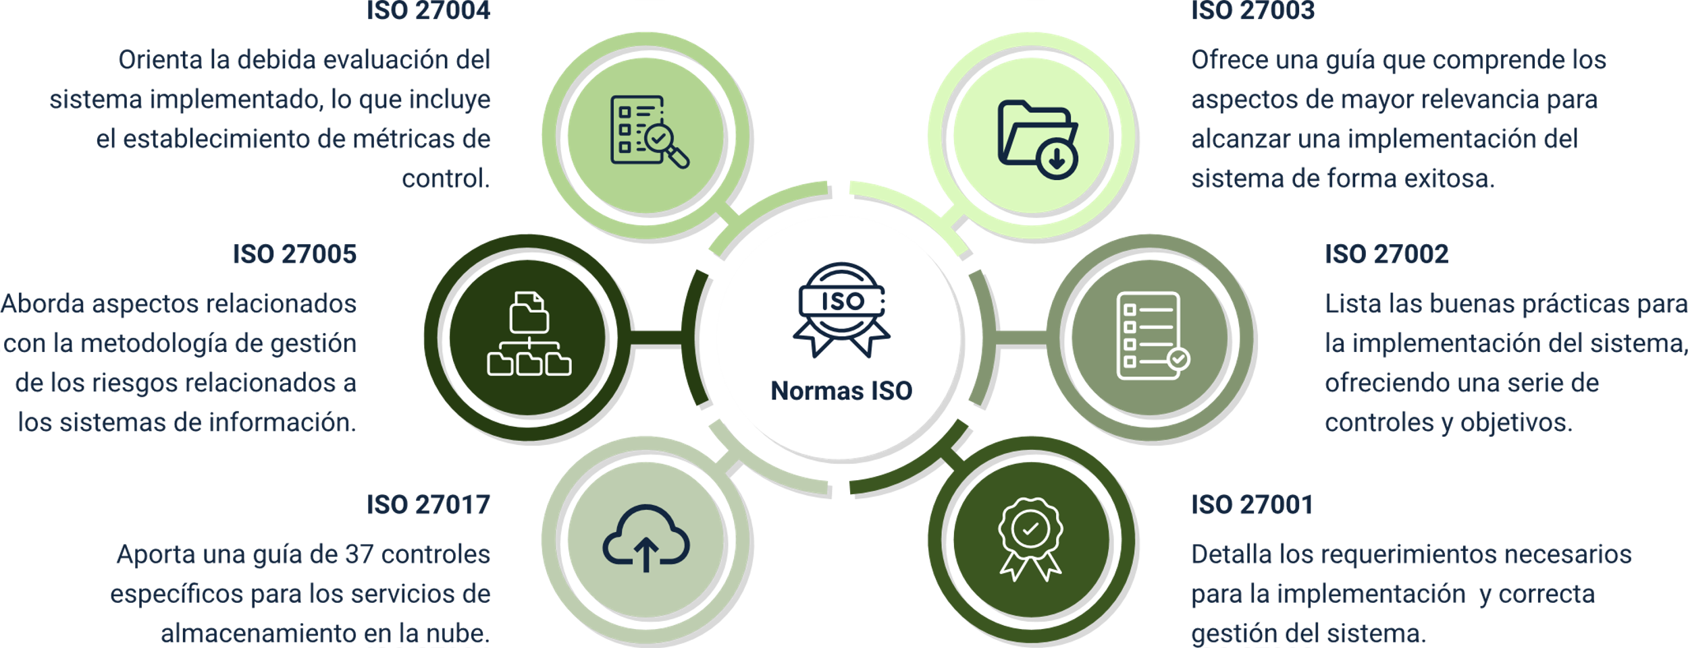

**Normas ISO**

* **ISO 27004**

Orienta la debida evaluación del sistema implementado, lo que incluye el establecimiento de métricas de control.

* **ISO 27005**

Aborda aspectos relacionados con la metodología de gestión de los riesgos relacionados a los sistemas de información.

* **ISO 27017**

Aporta una guía de 37 controles específicos para los servicios de almacenamiento en la nube.

* **ISO 27003**

Ofrece una guía que comprende los aspectos de mayor relevancia para alcanzar una implementación del sistema de forma exitosa.

* **ISO 27002**

Lista las buenas prácticas para la implementación del sistema, ofreciendo una serie de controles y objetivos.

* **ISO 27001**

Detalla los requerimientos necesarios para la implementación y correcta

gestión del sistema.

Si bien, las normas ISO no son de obligatoria aplicación, sí representan una ventaja competitiva frente a otras, debido a las herramientas que otorga en la aplicación de diversos sistemas de gestión. Su aceptación es tal, que existen certificados emitidos por entidades autorizadas, asociados a su implementación en la empresa.

Para complementar el tema sobre las normas ISO 27000, se invita a ver el siguiente vídeo.

**Video 4.** ISO 27001 versión 2013



[**Enlace de reproducción del video**](https://youtu.be/oXYlrKHI2vU)

|  |
| --- |
| **Síntesis del video: ISO 27001 versión 2013** |
| Las normas de la serie 2700 nacen en 1995 y fueron desarrolladas por dos organismos internacionales de normas; ISO: Organización Internacional de Normalización y la IEC: LA Comisión de Electrotécnica Internacional, actualmente hay 45 normas publicadas en la serie ISO 27000, la ISO 27001 es la única norma destinada a la certificación, el sistema de gestión de seguridad en la información basado en norma ISO 27001 genera grandes beneficios en la organización, debido a que regula la seguridad en la información y es de suma importancia, sobre todo en aquellos casos en los cuales existe riesgos en el manejo de la misma, debido a que proporciona protección a la información sensible y de valor. |

**Buenas prácticas**: aunque la implementación de los estándares internacionales emitidos por ISO resulta una de las alternativas de mayor prestigio, su costo puede resultar limitante para empresas de pequeñas dimensiones; es por ello por lo que a continuación se presentan una serie de buenas prácticas a modo de recomendación, para ser aplicadas en empresas que desean robustecer sus sistemas de información y mitigar los riesgos asociados a filtraciones o pérdida de datos:

* **Capacitación permanente del personal**

La gestión de los datos suele recaer sobre personal administrativo de la organización, la falta de conocimiento por parte de ellos puede crear brechas de seguridad que hagan los datos accesibles a programas malintencionados. Algunas situaciones típicas que pueden presentarse son el acceso a enlaces enviados por páginas que suplantan la identidad de organizaciones de prestigio, o la descarga de documentos maliciosos a través del navegador “web”.

* **Instalación de antivirus**

Aunque los sistemas operativos más recientes suelen contar con soluciones gratuitas para la protección de los datos, en ciertas ocasiones pueden resultar insuficientes. Es por ello que adquirir productos más robustos que ofrezcan mayores garantías frente a amenazas digitales, puede evitar el acceso a información sensible. En el mercado existe una amplia gama de programas antivirus.

* **Copias de seguridad periódicas**

Las amenazas a las que se encuentran sometidos los datos pueden ser tan variadas como impredecibles, es por ello que se suele recomendar el tener copias de seguridad de todos los datos relevantes. Sistemas como el almacenamiento en la nube o los dispositivos físicos como discos compactos, unidades de memoria USB o discos externos, pueden almacenar grandes cantidades de información y conservarse en lugares o dominios diferentes a donde se encuentran los datos originales, de tal forma que, en caso de pérdida, la información pueda ser restaurada a una fecha específica.

* **Cifrado de la información**

Esta práctica consiste en proteger los datos cifrándolos en un lenguaje ilegible para terceros, de tal forma que, si acceden a los archivos, estos sean incomprensibles. Para esto se suelen utilizar “software” especializados que se encuentran disponibles en la web a precios bajos. Usualmente, para descifrar los datos se hace necesario el uso de una contraseña, por lo que no bastará con que usuarios malintencionados obtengan la información, sino que deberán contar con las claves para poder acceder a ella.

* **Uso de contraseñas seguras**

Crear contraseñas suele ser una tarea a la que no se le brinda la importancia suficiente. En la actualidad existen “software” especializados en encontrar las contraseñas a través de la generación de innumerables claves aleatorias hasta que terminen coincidiendo con la correcta. Es por ello que se recomienda que se usen contraseñas extensas que incluyen caracteres alfanuméricos y especiales, que hagan esta tarea más difícil para este tipo de programas, evitando datos obvios como nombres populares o propios o fechas de nacimiento.

# Informes

Aterrizar las estrategias propuestas en el ámbito organizacional requiere de la elaboración de documentos formales que puedan ser entregados a las personas involucradas y que sirvan como soporte para consultas posteriores. Es habitual que tengan un contenido significativo de lenguaje técnico y obedezcan a una estructura estandarizada que permita acceder a la información de manera organizada y siguiendo la secuencia esperada.

Los informes son los documentos que buscan cumplir con esta y otras funciones, con ellos se busca comunicar una serie de datos obtenidos a través de la ejecución de determinada actividad o proceso, que ha sido previamente analizada de acuerdo con criterios específicos.

Así, los informes suelen recopilar la información y los hechos estudiados por el autor, y los cuales aportan instrucciones o una serie de respuestas a los interrogantes que han sido planteados. Gracias a su formato, se facilita su comunicación a los interesados y permiten la divulgación, en forma resumida o detallada, de todos los datos alcanzados.

## Tipos

La clasificación de los informes puede hacerse en función de diferentes criterios. Vea algunos de los más comunes de acuerdo con su extensión y su clasificación, en función de la extensión o número de páginas, los informes pueden clasificarse así:

1. **Ejecutivo:** su extensión se limita a un máximo de 10 páginas, suele presentarse como un resumen de un informe más extenso, por lo que la información presentada es más precisa, relevante y concreta.
2. **Largo:** cuentan con más de 10 páginas de contenido, de tal forma que el autor puede extenderse en cada temática, tanto como lo considere necesario. Esta falta de limitaciones respecto a su extensión favorece el abordaje de problemáticas más complejas o que requieran de una contextualización más detallada.

Otro sistema de clasificación obedece a la naturaleza del contenido del informe, se pueden clasificar hasta 4 categorías así:

* **Divulgativo**

Se dirige a la población en general, sin ningún tipo de segmentación, es por ello que cuenta con un lenguaje de fácil acceso para la mayoría de la gente, gracias a esto, suelen ser de los de mayor facilidad de ser leído o interpretado

* **Científico**

Se caracteriza por tener un lenguaje mucho más técnico, el tipo de información a presentar es de naturaleza científica, por lo que suele ser especialmente utilizado en trabajos de investigación.

* **Técnico**

Los temas a abordar suelen ser específicos y dedicados a problemáticas concretas. Tiene cabida en el ámbito organizacional, así como en el sector público, ya que puede incluir la evaluación de diversos escenarios que faciliten la toma de decisiones.

* **Mixto**

Es un punto medio entre los informes divulgativos y los técnicos. El uso de lenguaje técnico puede estar presente, pero con menos frecuencia, usualmente buscan abordar problemáticas específicas, pero usando un lenguaje mucho más coloquial.

## Estructura bajo Normas APA

Las Normas APA son una serie de lineamientos diseñados por la “American Psychological Association”, centrados en la estandarización de trabajos escritos a nivel internacional. Su destinación principal es cualquier tipo de documento académico o de investigación.

### Generalidades

La aplicación de la 7ª edición de las Normas APA incluye una serie de parámetros aplicables a la totalidad del documento, los más relevantes son los siguientes:

* Las páginas deberán tener unas dimensiones de 21.59 x 27.94 cm (tamaño carta).
* Las márgenes deben ser de 2.54 cm (1 pulgada) para todos los lados, es decir, izquierda, derecha, superior e inferior.
* A partir de la 7ª edición se permite el uso de diversas fuentes y tamaños de letras en determinadas configuraciones, algunas de ellas son: Arial, Calibri o Georgia a 11 puntos, “Times New Roman” a 12 puntos, entre otras. Todo el documento debe tener la misma configuración, por lo que al elegir una deberá conservarse así.
* Se debe usar interlineado 2.0 y no incluir espacio entre los párrafos, además, utilizar alineación a la izquierda sin justificar y sangría en la primera línea de cada párrafo a 1.27 cm.
* La numeración de las páginas se ubicará en el extremo superior derecho, haciendo uso de números arábigos. Se cuentan las páginas desde la portada, pero se mostrará la numeración a partir del resumen.
* Se proponen hasta cinco niveles en los títulos así:
* Nivel 1: Encabezado centrado en negrita.
* Nivel 2: Encabezado alineado a la izquierda en negrita.
* Nivel 3: Encabezado alineado a la izquierda en negrita y cursiva.
* Nivel 4: Encabezado de párrafo con sangría, negrita y punto al final.
* Nivel 5: Encabezado de párrafo con sangría, negrita, cursiva y punto al final.

### Preliminares

Se presentan previo al texto del documento, aportan un acercamiento a las temáticas a desarrollar, usualmente constan de los siguientes elementos:

1. **Portada**: se mencionan dos tipos de portadas, una para estudiantes y otra para profesionales. Estas deben incluir el título del trabajo, el nombre de los autores y sus afiliaciones (empresa o universidad), encabezado, fecha y número de página. Como elemento propio de la portada para estudiantes debe incluir el nombre del curso o materia y del profesor al que se le presenta el trabajo.
2. **Resumen**: un texto claro y conciso sobre el contenido del documento. Debido a que se constituye como el primer contacto con el contenido del trabajo, su redacción debe ser amigable e invitar a los lectores a profundizar en los temas. Se recomienda que su extensión esté entre las 150 y 250 palabras. El título debe estar centrado en negrilla, luego el contenido estará contenido en un solo párrafo sin sangría. Se pueden detallar palabras clave de forma opcional en un párrafo posterior al resumen, para facilitar la búsqueda a los usuarios que requieran indagar en las temáticas propuestas.
3. **“Abstract”**: es la versión en inglés del resumen. Dado que las Normas APA buscan estandarizar los trabajos de forma internacional, este apartado se encamina a ello a través del uso de un idioma de amplio espectro y aceptación.

### Texto o cuerpo

Comprende el contenido del documento e incluye las siguientes secciones:

1. **Introducción**: es un texto corto y preciso en el que se invita a conocer las hipótesis o problemáticas a tratar, debe ser de fácil comprensión.
2. **Método**: en esta sección se explican las metodologías utilizadas para el desarrollo del trabajo, incluyendo los sistemas de recolección y análisis de información.
3. **Resultados**: se deben presentar todos los resultados obtenidos a través del trabajo que sean de relevancia y pertinencia con el objetivo del documento, estos resultados deben responder a las exigencias planteadas a través de las hipótesis o problemáticas que incentivaron el trabajo.
4. **Discusión**: comprende la interpretación y análisis de los resultados obtenidos, contrastados con el planteamiento inicial. En esta etapa se describen las conclusiones alcanzadas en función de la naturaleza del trabajo realizado.

### Citas

Son ideas tomadas de otras fuentes de información en las que se les da la atribución correspondiente al autor, el Centro de Escritura Javeriano (2020) propone una serie de recomendaciones a la hora de usarlas:

* Citar principalmente fuentes primarias, solo hacer uso de fuentes secundarias cuando sea completamente necesario.
* Las fuentes deben ser confiables y estar debidamente respaldadas, por lo que es importante indagar si los datos son verídicos.
* Se recomienda que cifras, definiciones y otros datos exactos sean debidamente respaldados con la cita correspondiente.
* Dar especial atención al parafraseo, haciendo uso de este una vez se comprenda la idea para ser reelaborada.
* Verificar que las citas sean correspondidas en la sección de referencias que será presentada en la parte final del documento.

### Referencias

Son un listado de las fuentes utilizadas y citadas en el cuerpo del documento. Con ellas se busca atribuir los créditos de autoría de aquellos autores que aportaron ideas para contextualizar o complementar el trabajo desarrollado.

A diferencia de la bibliografía, en las referencias solo se menciona aquellas fuentes que fueron mencionadas de forma expresa en el transcurso del documento, mientras que la bibliografía puede incluir fuentes que fueron consultadas y aportaron conocimientos al autor para desarrollar el trabajo pero que no fueron citadas en el escrito.

Los elementos clave de la referencia son el autor, la fecha de publicación, el título de la obra y la fuente, es decir, donde puede localizarse.

Existen diversos parámetros adicionales para citar o referenciar según la naturaleza de la obra o los autores que la desarrollaron, para profundizar al respecto se recomienda consultar el Instructivo del uso de Normas APA del SENA, para ir al enlace [dar clic aquí](https://biblioteca.sena.edu.co/images/PDF/InstructivoAPA.pdf).

## Estructura bajo Norma Técnica de Calidad (NTC 1486)

Establece las reglas para la presentación de trabajos académicos escritos, cualquiera que sea su nivel de profundidad, tales como, trabajos de introducción a la investigación, trabajos de grado, trabajo de investigación profesional, ensayos, tesis, informes científicos y técnicos, otros del mismo tipo. La estructura recomendada incluye los siguientes elementos:

### Generalidades

A continuación, se presentan algunas de las recomendaciones que se deben contemplar a la hora de elaborar este tipo de documentos:

* Se debe usar papel tamaño carta, color blanco, de buena calidad para facilitar la lectura. Si el trabajo se hace por medios electrónicos, puede utilizarse cualquier procesador de texto.
* Si el documento se va a imprimir por ambas caras, las márgenes deben ser todas de 3 centímetros y su impresión se realiza a partir de la página de contenido.
* Las márgenes deben ser: superior 3 centímetros, izquierdo 3 centímetros (4 si se va a imprimir), derecho 2 centímetros, inferior 3 centímetros, número de página 2 centímetros y centrado.
* Cada capítulo comienza en una hoja independiente y el título debe ir centrado a 3 centímetros del borde superior.
* El trabajo se escribe a una interlínea sencilla y después de punto aparte a dos interlíneas sencillas, cuando es punto seguido se deja un espacio.
* La redacción es impersonal y genérica, se debe hacer uso de cualquier fuente nítida y agradable a la vista, los tamaños recomendados son de 11 o 12 puntos y una vez elegidos, se mantendrán homogéneos en la totalidad del documento.
* La numeración de las hojas debe hacerse en números arábigos, centrada y en forma consecutiva a partir de la introducción.
* La cubierta y la portada no se numeran, pero sí se cuentan, por lo tanto, la numeración se debe iniciar en 3.
* Para trabajos muy extensos se recomienda publicar más de un volumen. La numeración puede ser consecutiva o independiente. Cada tomo debe empezar con un capítulo y no debe exceder las 200 páginas.
* Todo trabajo escrito está conformado por preliminares, texto o cuerpo y complementarios.

### Preliminares

Anteceden el cuerpo del documento, presentan una aproximación al contenido o temática del informe, se componen por los siguientes elementos:

1. **Tapa o pasta**: son las láminas de cartón, plástico u otros materiales que protegen el trabajo, encuadernado, anillado o empastado. La tapa o pasta puede llevar información o ilustración o ambas.
2. **Guardas**: son las hojas en blanco puestas entre las tapas o pastas, al principio y al final del documento (son opcionales).
3. **Cubierta**: esta página es opcional, contiene los mismos datos que la pasta y conserva la misma distribución.
4. **Portada**: es la página informativa del documento y proporciona los datos que permiten identificarlo. Incluye el título, el subtítulo (si lo hay), el nombre de el (los) autor(es), el tipo de trabajo realizado (tesis, monografía, trabajo, informe, etc.) y el nombre y título académico del director o asesor del trabajo. Estos elementos deben estar centrados en la página y a una distancia equidistante.
5. **Página de aceptación**: en esta página se registran las firmas de los jurados que participan en la revisión, sustentación y aprobación del trabajo. También incluye la ciudad y fecha de entrega del trabajo.
6. **Página de dedicatoria**: su uso es opcional. En ella el autor o autores del trabajo dedican su trabajo en forma especial a personas o entidades. Se conservan las márgenes de las demás páginas preliminares.
7. **Página de agradecimientos**: es una página opcional. En ella el autor agradece a las personas o instituciones que colaboraron en la realización del trabajo. Deben aparecer los nombres completos, los cargos y su aporte al trabajo.
8. **Contenido**: esta página es obligatoria. En ella aparecen los títulos de las divisiones y subdivisiones del trabajo, así como los materiales complementarios como índices, glosarios, bibliografías y anexos. Estos deben ir en el orden en que aparecen y con el número de página en que se encuentran.
9. **Listas especiales**: son obligatorias. En ellas deben aparecer los títulos de las ilustraciones, gráficos, tablas, anexos, abreviaturas, etc., que hacen parte del trabajo. Su esquema es igual al de la tabla de contenido.
10. **Glosario**: es la lista alfabética de los términos usados en el trabajo, con sus correspondientes definiciones. Los términos deben escribirse en mayúscula sostenida seguidos por dos puntos y a continuación la definición. Entre término y término se debe dejar un espacio interlineal.
11. **Resumen**: su uso es obligatorio. Consiste en la presentación abreviada y clara del contenido del documento. Para las monografías y ensayos se recomienda un resumen de máximo 250 palabras. En trabajos muy extensos, el resumen debe ser de máximo 500 palabras. Al final del resumen se deben poner en mayúscula las palabras claves que permitan recuperar la información.

### Texto o cuerpo

Incluye aquellas secciones en las que se desarrolla la temática principal, abordando las hipótesis y su puesta a prueba, hacen parte de esta sección los siguientes elementos:

1. **Introducción**: esta es obligatoria. En ella el autor presenta el documento, explica por qué es importante, cuáles son los antecedentes del trabajo, los objetivos, el alcance, la metodología empleada y la aplicación en el área del conocimiento. No debe confundirse con el resumen, ni contener un recuento detallado de la teoría, el método o los resultados, como tampoco anticipar las conclusiones y recomendaciones.
2. **Capítulos**: son las principales divisiones del trabajo. En estos se desarrolla el tema del documento, cada capítulo debe corresponder a uno de los temas o aspectos tratados en el documento y, por tanto, debe llevar un título que indique el contenido del capítulo, se subdividen solo hasta el cuarto nivel.
3. **Conclusiones**: esta página es obligatoria. En ella se presentan en forma ordenada y clara los resultados de la investigación. No se deben confundir con las recomendaciones.
4. **Recomendaciones**: cuando estas sean necesarias, se ubican después de las conclusiones, en un capítulo aparte. En algunas ocasiones, las conclusiones y recomendaciones de un trabajo pueden presentarse como un texto con características argumentativas, resultado de una reflexión acerca del trabajo de investigación.

### Complementarios

Aporta información adicional al documento, los elementos que lo integran son los siguientes:

1. **Bibliografía**: es el listado completo de los materiales consultados por el investigador para documentar su trabajo. Es obligatorio incluirla. Las bibliografías se escriben según el modelo (la entrada principal será el autor. Se escribe primero el apellido en mayúscula inicial, la inicial del nombre con mayúscula, el año de publicación en paréntesis, el título y la editorial).
2. **Bibliografía complementaria**: es el listado de documentos que se relacionan con el tema, pero que no fueron consultados para la elaboración del trabajo y pueden servir como fuentes de información para ampliar el tema. Se organiza de la misma forma que la bibliografía principal.
3. **Índices**: la inclusión de índices es opcional. Son listas detalladas y especializadas de los términos, nombres, autores, temas, etc. que aparecen en el trabajo. Sirven para facilitar su localización en el texto. Los índices pueden ser alfabéticos, cronológicos, numéricos, analíticos, entre otros. Luego de cada palabra, término, etc. se pone coma y el número de la página donde aparece esta información.
4. **Anexos**: son documentos o elementos que complementan el cuerpo del trabajo y que se relacionan, directa o indirectamente, con la investigación, tales como acetatos o CD.

### Citas

Una cita textual de menos de cinco renglones se inserta dentro del texto entre comillas y el número al final.

Ejemplo:

**Cita**: Ander Eqq presenta la siguiente definición: “Es un procedimiento reflexivo, sistemático, controlado y crítico que permite descubrir nuevos hechos o datos, relaciones o leyes en cualquier campo del conocimiento humano”.

**Bibliografía**:

1. Ander, E. (1969). Técnicas de investigación social. Humanitas.

Cuando una cita ocupa más de cinco renglones (extensa) aparece como una inserción en el texto y se deja una sangría de cuatro espacios que se conserva hasta el final.

Ejemplo:

1. Ander, E. (1969). Técnicas de investigación social. Humanitas, p. 28.

Cuando sea necesario citar la obra de un autor ya citado anteriormente en forma completa se utiliza la abreviatura op. cit.

Ejemplo:

1. Ander, E. (1969). Técnicas de investigación social. Humanitas, p. 28.
2. Mabbet, T. (1994). Fruta chilena: un éxito fenomenal. Agricultura de las Américas. 4, (1), p.5.
3. Ander, op. cit, p. 90.

# Plan de mejora

Tiene cabida una vez los procesos de evaluación han sido implementados en las diferentes áreas de la empresa. Su objetivo principal es la supresión de las ineficiencias identificadas y la solución de sus problemáticas, con miras a perfeccionar los sistemas organizacionales hasta donde sea posible; para lograrlo se debe diseñar medidas centradas en la solución, eliminación o reducción de las causas.

Todos los procesos sujetos a la gestión administrativa inician con la planeación, seguido de la ejecución, posteriormente la evaluación y para terminar, la aplicación de medidas para mejorarlo. Una vez se completa el ciclo se reinicia para seguir puliendo los resultados y alcanzar los mayores niveles de productividad.

La aplicabilidad de los planes de mejora es inherente a todas las áreas de la empresa, esto se debe a que toda actividad realizada por personal humano es susceptible de perfeccionamiento. Dada esta característica, los planes de mejora son responsabilidad del personal directivo, normalmente formulados por la gerencia, con una supervisión y acompañamiento continuo por parte de los jefes de área. Pese a ello, la implementación involucra todos los niveles de personal, pues la retroalimentación de los funcionarios operativos resulta de vital importancia para identificar situaciones que de otra forma pasarían desapercibidos.

## Hallazgos

Corresponden a la identificación de problemáticas en los procesos productivos de la organización, se dan tras una labor de supervisión y suelen ser clasificados de la siguiente forma:

* **No conformidad**

Se observa una situación que incumple con las exigencias técnicas o normativas aplicables, por ejemplo, una empresa que no da cumplimiento a su cronograma de pagos y por lo tanto, presenta mora con las entidades financieras. En estos casos la organización debe plantear una acción correctiva para solucionar la problemática.

* **No conformidad potencial**

Se identifica una situación que podría desencadenar en una no conformidad. A modo de ejemplo se puede hacer mención a una maquinaria cuyos repuestos con el ciclo de la vida sugerido por el fabricante, a pesar de que no ha generado ningún daño, la posibilidad de que se presente es elevada.

* **Oportunidad de mejora**

Se evidencia una situación susceptible de ser mejorada para hacerla más eficiente. Tal es el caso de los desperdicios en una cadena de producción, donde la reutilización de esos podría abaratar los costos de otras líneas de producción, o bien podrían venderse a terceros que hagan uso de estos, para recuperar un valor de la inversión.

Estos hallazgos operan como puntos de partida para la implementación de una nueva planeación enfocada en corregir las no conformidades, prevenir que las no conformidades potenciales se materialicen y aprovechar las oportunidades de mejora para maximizar los resultados.

## Pasos para implementarlo

La ejecución de un plan de mejora que resulte efectivo en la consecución de objetivos requiere del cumplimiento de una serie de pasos, entre los que destacan los siguientes:

1. **Análisis de las causas**

En primer lugar, deben identificarse los procesos que son susceptibles de mejora y organizarlos en función de su prioridad con respecto al objeto social de la empresa. A partir de ello, identificar las causas de las problemáticas y el impacto que cada una de ellas tiene sobre la operación.

1. **Propuesta de planificación**

Se debe presentar una propuesta de plan que sea viable y flexible para la implementación de acciones adicionales a futuro. Se diseña basado en las causas identificadas previamente, y suele valerse de herramientas de gestión como la lluvia de ideas o el diagrama de Gantt.

**Tabla 8.** Hoja de trabajo por área de mejora

|  |  |
| --- | --- |
| ÁREA DE MEJORA N. 1: | |
| Descripción del problema |  |
| Causas que lo provocan |  |
| Objetivo a conseguir |  |
| Acciones de mejora |  |
| Beneficios esperados |  |

**Nota. Tomado de "Plan de mejoras. Herramienta de trabajo"**

1. **Implementación y seguimiento**

En esta fase los trabajadores propuestos para desarrollar las actividades inician la ejecución de las acciones de mejora. En ese proceso podrán retroalimentar el programa propuesto indicando si se hacen necesarias modificaciones desde su posición. Además, se debe hacer seguimiento a los indicadores de cumplimiento y desempeño, para medir el nivel de éxito obtenido con las propuestas.

1. **La evaluación constante**

Ofrece ventanas de oportunidad para aplicar modificaciones de manera rápida y medir el éxito de estas variaciones. Es recomendable que la planificación y ejecución estén delimitadas por cronogramas que den el espacio suficiente para evidenciar los resultados, no obstante, aquellas medidas que prueben ser exitosas podrán implementarse de forma permanente si la administración así lo considera.

1. **La definición de indicadores de seguimiento**

Podrá facilitar la evaluación en cuanto se tendrá una meta definida a la que se esperará alcanzar; de esta manera los juicios realizados por los supervisores serán más objetivos.

## Acciones correctivas y de mejora

Las acciones son las actividades contenidas en el plan de mejora destinadas a la eliminación de la problemática, a la mitigación de los riesgos de las potenciales y a las ventanas de oportunidad para incrementar la eficiencia del proceso evaluado. Su ciclo se compone de una formulación, posterior aplicación y finalmente, una evaluación.

Las acciones pueden dividirse en dos grandes grupos o categorías:

**Las acciones correctivas**

Enfocadas en la solución de no conformidades ya existentes.

### Las acciones preventivas

### Centradas en prevenir las potenciales no conformidades o en aprovechar oportunidades de mejora.

### Fuentes

Se equiparán a los motivos o causas que llevan a que la empresa deba implementar acciones correctivas y de mejora. Algunas de ellas son las siguientes:

* **Análisis de contexto:** las empresas operan dentro de un entorno en el que se nutre de factores externos como los aspectos legales, sociales o económicos. Por otra parte, factores internos como la cultura organizacional o la gestión de la administración también juegan un papel importante a la hora de ubicar el contexto de la empresa. Comprender todos estos elementos facilita la identificación de problemáticas, por ejemplo, el incumplimiento de normativa técnica o legal.
* **Partes interesadas:** son los terceros que tienen influencia significativa en la organización. Deben ser considerados, el no cumplimiento de sus expectativas puede traer problemas en la sostenibilidad de la empresa. Ejemplos de ellos son los proveedores, acreedores y clientes. De esta categoría pueden surgir acciones a causa de problemáticas como los incumplimientos en los pagos o poca satisfacción de los productos vendidos.
* **Análisis de indicadores:** como herramienta en la supervisión y evaluación de los resultados alcanzados con la implementación de las estrategias propuestas, los indicadores funcionan como referencia para medir el nivel de satisfacción respecto a las metas planteadas. Así, si se observa una disminución de las ventas que no corresponde a situaciones propias del mercado, se pueden plantear acciones preventivas de forma oportuna para mitigar el impacto comercial.
* **Informes de no conformidad:** las conclusiones alcanzadas en evaluaciones previas a los procedimientos operativos sirven como punto de partida para iniciar nuevamente el ciclo. La mejora continua consiste precisamente en repetir estos procedimientos de tal forma que cada evaluación identifica problemáticas nuevas o advierta de las recurrentes.
* **Informes de auditoría:** las auditorías internas o externas funcionan como una herramienta más de supervisión, y con los hallazgos planteados en el informe del auditor se podrán tomar medidas para minimizar las problemáticas.

### Etapas

Para un correcto diseño y aplicación de medidas correctivas y preventivas se recomienda tener presente el conducto regular expuesto a continuación:

1. **Definir la acción**

Se debe presentar de manera clara y explícita la acción que se espera aplicar, definir sus responsables y aterrizar en un documento.

1. **Análisis de causa**

Se aborda la causa de la problemática que motiva la acción. A mayor detalle, más acertadas serán las tareas para abordarla.

1. **Planificación de actividades**

Es recomendable diseñar un cronograma de las actividades a ejecutar, definiendo el personal que llevará a cabo cada una de ellas y asignando los recursos necesarios para dar cumplimiento a los requerimientos.

1. **Registro de resultados**

Documentar los resultados obtenidos en la aplicación de las acciones, detallando los pormenores que hayan surgido en el proceso, la forma en la que se llevaron a cabo las actividades y las dificultades que se evidenciaron.

1. **Evaluación de las acciones**

Realizar la comparación entre los indicadores previos y los posteriores a la aplicación de las acciones. Las variaciones deben ser positivas y apuntar a la mejora de la efectividad, de lo contrario se deberá replantear la situación para abordarla desde otra perspectiva, recomendando tareas distintas que permitan dar solución a las problemáticas.

Para complementar el tema del plan de mejora, se invita a ver el siguiente vídeo:

**Video 5.** Actividades del plan de mejora



[**Enlace de reproducción del video**](https://youtu.be/GfYF3i9EnYA)

|  |
| --- |
| **Síntesis del video: Actividades del plan de mejora** |
| Las actividades presentadas en el plan de mejora, son planteadas de acuerdo con las necesidades definidas en el diagnóstico realizado, estas necesidades determinan una ruta a desarrollar para el logro de los objetivos propuestos en el plan de mejora. Dependiendo del plan de mejora se valida si la empresa se encuentra en un proceso de usabilidad tecnológica, es decir existencia de tecnología, adaptación y uso estratégico de la misma en los procesos internos de la misma. |

Síntesis

Para recapitular, dentro del componente formativo Análisis de datos y elaboración de informes, vale la pena destacar lo relativo a la estadística, porque son herramientas fundamentales para la acertada toma de decisiones en la empresa. Así mismo, cobra importancia la normativa de seguridad, que garantiza la conservación de la información y la protección para la compañía, y los terceros vinculados a esta. De la misma forma, se resalta la elaboración de informes según sus tipos y aplicando normas APA. Finalmente, el tema sobre el plan de mejora a partir de hallazgos, aplicando acciones correctivas y de mejora.

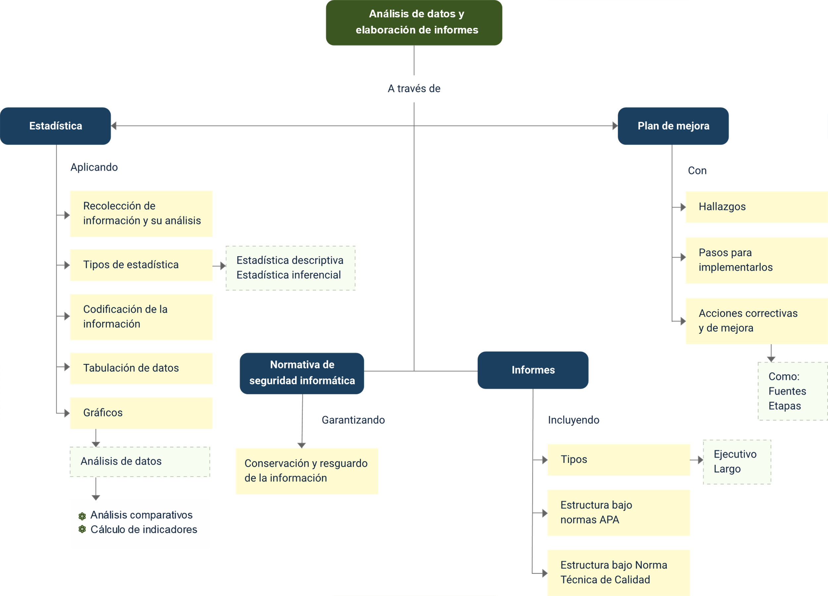

Material complementario

|  |  |  |  |
| --- | --- | --- | --- |
| Tema | Referencia | Tipo de material | Enlace del recurso |
| Estadística | Matemáticas profe Alex. (2017). Conceptos básicos de estadística [video]. YouTube. | Video | <https://youtu.be/Xq3thcQqwbc> |
| 1.4 Tabulación de datos | math2me. (2015). Tabulación de datos cualitativos [video]. YouTube. | Video | <https://youtu.be/6oLDbenzHrQ> |
| 3.2 Estructura bajo las Normas APA | SENA (2020). Instructivo uso del estilo APA 7ª edición. Dirección de Formación Profesional. | Instructivo | <https://biblioteca.sena.edu.co/images/PDF/InstructivoAPA.pdf> |

Glosario

**Cronograma**: representación gráfica de actividades dispuestas en un periodo de tiempo.

**Fenómeno**: cualquier situación o manifestación que se percibe con los sentidos.

**Inferencia**: que deduce una afirmación a partir de otra.

**Informe**: documento elaborado con el fin de compartir información.

**Muestra**: conjunto de población sobre la que se extraerán los datos.

**Parafraseo**: reescribir ideas o conceptos de forma diferente al autor original.

**Población**: totalidad de individuos objeto de estudio.

Referencias bibliográficas

Agencia Nacional de Evaluación de la Calidad y Acreditación. (2015). Plan de mejoras, herramienta de trabajo. <https://www.academia.edu/28134046/PLAN_DE_MEJORAS_Herramienta_de_trabajo_Agencia_Nacional_de_Evaluaci%C3%B3n_de_la_Calidad_y_Acreditaci%C3%B3n>

Instituto Colombiano de Normas Técnicas y Certificación. (2018). Norma Técnica Colombiana NTC 1486. Documentación. Presentación de trabajos académicos. <https://academia.utp.edu.co/seminario-investigacion-II/files/2017/03/Norma_Tecnica_Colombiana_NTC_1486_completa_archivo.pdf>

Créditos

|  |  |  |
| --- | --- | --- |
| **Nombre** | **Cargo** | **Regional y Centro de Formación** |
| **Claudia Patricia Aristizabal** | Responsable del equipo | Dirección General |
| **Norma Constanza Morales Cruz** | Responsable de línea de producción | Regional Tolima - Centro de Comercio y Servicios |
| **Andrés Felipe Avilan Lozano** | Experto temático | Regional Tolima - Centro Agropecuario La Granja |
| **Diana Marcela Luis Vásquez** | Diseñadora Instruccional | Regional Distrito Capital - Centro de Gestión Industrial |
| **Ana Vela Rodríguez Velásquez** | Diseñadora Instruccional | Regional Distrito Capital - Centro de Gestión Industrial |
| **Silvia Milena Sequeda Cárdenas** | Evaluadora Instruccional | Regional Distrito Capital - Centro de Gestión Industrial |
| **Jhon Jairo Rodríguez Pérez** | Diseñadora y Evaluador Instruccional | Regional Distrito Capital - Centro para la Industria de la Comunicación Gráfica |
| **Humberto Arias Díaz** | Diseñador Instruccional | Regional Tolima - Centro de Comercio y Servicios |
| **Maria Inés Machado López** | Asesor Metodológico | Regional Tolima - Centro de Comercio y Servicios |
| **Luis Fernando Botero Mendoza** | Diseñador web | Regional Tolima - Centro de Comercio y Servicios |
| **Davison Gaitán Escobar** | Desarrollador Fullstack | Regional Tolima - Centro de Comercio y Servicios |
| **Gilberto Junior Rodríguez Rodríguez** | Storyborad e Ilustración | Regional Tolima - Centro de Comercio y Servicios |
| **Nelsón Iván Vera Briceño** | Producción Audiovisual | Regional Tolima - Centro de Comercio y Servicios |
| **Oleg Livtin** | Animador | Regional Tolima - Centro de Comercio y Servicios |
| **Francisco José Vásquez Suárez** | Actividad Didáctica | Regional Tolima - Centro de Comercio y Servicios |
| **Jorge Bustos Gómez** | Validación y vinculación en plataforma LMS | Regional Tolima - Centro de Comercio y Servicios |
| **Gilberto Naranjo Farfán** | Validación de contenidos accesibles | Regional Tolima - Centro de Comercio y Servicios |